Bài học cho học sinh khối 6

**1/ Phần Bài Học:**

**-Đá Cầu:** Tâng Cầu bằng má trong bàn chân

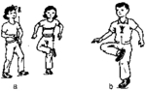

**2/Phần Bài Luyện Tập:**

-Bật nhảy:

Ôn đà 1,3,5 bước đá lăng, đà 1,3,5 bước giậm nhảy đá lăng ( đã học),

Tập Bật xa và bật cao tại chỗ

-Chạy nhanh: Xuất phát cao chạy nhanh 20-50m. luyện phản ứng nhanh.

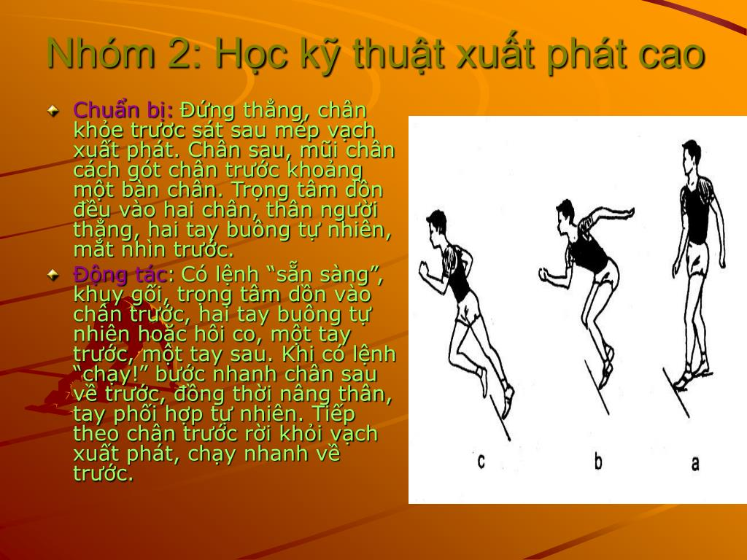

-**Đá Cầu**: Học tâng cầu bằng đùi( thực hiện các động tác khống chế cầu bằng đùi và tâng cầu bằng đùi)

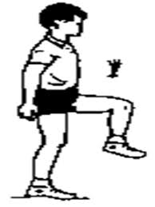

-Chạy bền: Chạy trên địa hình tự nhiên, chạy bộ khoảng 5-7 phút( chạy lên xuống cầu thang, chạy dọc hành lang, chạy vòng tròn…)  
  
• Lưu ý: Khi bắt đầu tập luyện các em cần khởi động kỹ trước khi tập  
luyện